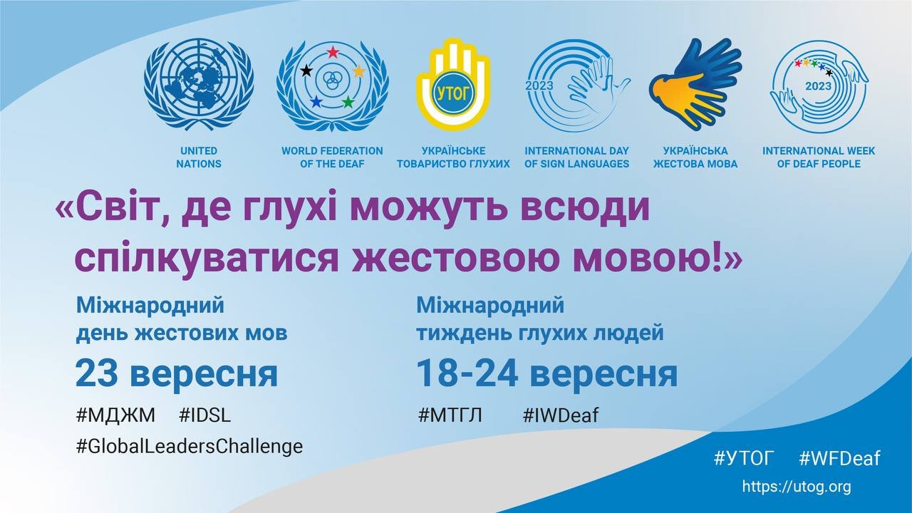

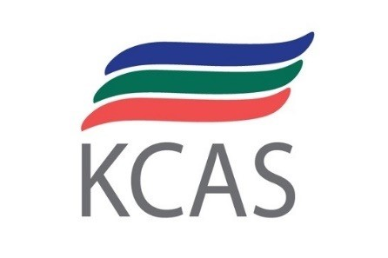



**КИЇВСЬКИЙ ФАХОВИЙ КОЛЕДЖ ПРИКЛАДНИХ НАУК**

**МІЖНАРОДНИЙ ТИЖДЕНЬ ГЛУХИХ ЛЮДЕЙ**

18-24 ВЕРЕСНЯ 2023 РОКУ

|  |  |  |  |
| --- | --- | --- | --- |
| **ПРОГРАМА** | | | |
| 18 вересня 2023 «Декларація прав глухої дитини» | | | |
| Час | Відповідальні | Тема | Учасники |
| Протягом дня | Викладачі суспільних дисциплін | Історичний дискурс «Міжнародний тиждень глухих людей» | Групи Коледжу  за розкладом |
| Протягом дня | Викладачі спеціальних дисциплін | Інформаційно-ознайомча бесіда «Гордість Коледжу» | Групи Коледжу  за розкладом |
| 11:20-11:30  12:50-13:00 | Студентка II курсу спеціальності соціальна робота  Марія Крилова | Флешмоб «Почуй мене» | Студенти Коледжу |
| 09:00-11:00 | Студентки II курсу спеціальності соціальна робота  Анастасія Сацик,  Марія Крилова | Майстер-клас з вивчення української жестової мови | Студенти Коледжу |
| 11:30-12:10 | Перекладач- дактилолог, викладач суспільних дисциплін  Ірина Сколотова | Пізнавальний захід «Твої права»  <https://us04web.zoom.us/j/73244182144?pwd=hn80bRJgkfwhjtqNIbO2ocySqMATvy.1>  Meeting ID: 732 4418 2144  Passcode: 8T3cF5 | Студенти з порушеннями слуху (І ,IV курс, читальний зал) |

|  |  |  |  |  |
| --- | --- | --- | --- | --- |
| 19 вересня 2023 «Розбудова потенціалу по всьому світу» | | | | |
| 10:00-12:00 | | Майстри виробничого навчання Світлана Онищенко,  Людмила Хоптинська | Майстер-клас з виготовлення тематичних сувенірів «Жестова мова єднає нас» | Студенти Коледжу  (І курс, світлиця) |
| 11:30-12:10 | | Голова Циклової комісії соціальної комунікації, перекладач-дактилолог  Оксана Терещенко | Практичний семінар «Етика спілкування з глухими людьми» | Студенти та викладачі Коледжу (актова зала) |
| 20 вересня 2023 «Усвідомлення «нічого без нас» | | | | |
| Протягом дня | Викладач фізичної культури та виховання  Олена Орос | | Всеукраїнський спортивний захід в Олімпійському фаховому коледжі імені Івана Піддубного | Студенти Коледжу (гр. ЛПШ-23, гр. ЛПК-23) |
| 16:00-18:00 | Адміністрація Коледжу | | Міжнародна науково-практична конференція «Жестова мова в сучасних закладах освіти: тенденції, виклики, перспективи»  <https://us02web.zoom.us/j/7374592657?pwd=SmxuQ1JQOTA3OFpIVU1NandsK0xEZz09>  Meeting ID: 737 459 2657  Passcode: 1111 | Міжнародна освітянська спільнота  (ауд.304) |
| 21 вересня 2023 «Включення проблем глухих людей до порядку денного» | | | | |
| 10:00-12:00 | Майстри виробничого навчання  Наталія Сушко,  Поліна Федотова | | Майстер-клас з виготовлення брошки «З любов’ю» | Студенти Коледжу  (І, ІV курс, майстерня кутюрної вишивки) |
| 11:30-12:30 | Соціальний педагог  Ольга Милокост,  практичний психолог  Ганна Непрель | | Воркшоп «Доступність – як основа рівноправного суспільства»  <https://us02web.zoom.us/j/86964046067?pwd=V0YxZnFVMFA5ZVVNY2cyaEVMRWI4dz09>  Meeting ID: 869 6404 6067  Passcode: 1111 | Студенти Коледжу (актова зала) |
| 22 вересня 2023 «Досягнення прав на жестову мову для всіх» | | | | |
| 11:30-12:50 | Викладач фізичної культури та виховання  Олена Орос | | Екскурс «Спортивні досягнення студентів з порушеннями слуху Київського фахового коледжу прикладних наук» | Студенти Коледжу  (І курс, спортсмени з порушеннями слуху) «Пам’ятний знак» студентам Коледжу - видатним спортсменам-дефлімпійцям») |
| Протягом дня | Викладачі комісії дизайну | | Пізнавально-мотивуючий захід «Відомі творчі особистості серед осіб з порушеннями слуху» | Студенти Коледжу  за розкладом |
| 10:00-12:00 | Майстер виробничого навчання Олександр Тимошенко | | Майстер-клас з виготовлення шкіряних аксесуарів | Студенти Коледжу  (І курс, майстерня взуття) |
| 16:00-17:00 | Фахівець американської жестової мови, професор кафедри гуманітарних та іноземних мов, Коледж Санта Фе, Флорида, США  Мішель Фріз,  завідувачка відділення Бізнесу Анна Сокол,  голова Циклової комісії соціальної комунікації  Оксана Терещенко | | Студентська онлайн-конференція «Об’єднані жестовою мовою»: КФКПН та Коледж Санта Фе  <https://us02web.zoom.us/j/88383827906?pwd=T0Y4cHpqYit2emdaZVN1TWs0ZW1UUT09>  Meeting ID: 883 8382 7906  Passcode: 1111 | KСAS,  учні спецшкіл,  Santa Fe College |
| 23 вересня 2023 «Світ, де глухі люди всюди можуть розмовляти жестовою мовою» | | | | |
| 15:00 | Куратори академічних груп | | Участь у загальноміському соціальному заході «Світ, де глухі можуть всюди спілкуватися жестовою мовою» на базі Культурного центру УТОГ:   * урочисте відкриття вивіски Музею історії Українського товариства глухих ім. Володимира Скурчинського * персональна виставка картин Куралова Анатолія «Тривога в тиші»; * презентація Благодійної організації «Міжнародний волонтерський фонд глухих «Чую серцем» (керівник Олександр Земечев); * концертна програма театру міміки та жесту «Райдуга» Культурного центру УТОГ «Україна у нас одна» | Куратори академічних груп разом зі студентами Коледжу |
| **У РАМКАХ МІЖНАРОДНОГО ТИЖНЯ ГЛУХИХ ЛЮДЕЙ:**  Виставка творчих робіт студентів з порушеннями слуху Київського фахового коледжу прикладних наук – фойє Коледжу,2-й поверх, 18 вересня о 10:00  Тематична виставка «Без меж» – бібліотека Коледжу, 3-й поверх, 18 вересня о 11:30 | | | | |
| 24 вересня 2023 «Створення інклюзивних спільнот глухих» | | | | |

